รายงานผลการทำงานที่ปรากฏด้วยภาพ

ชื่อกิจกรรม วันเข้าพรรษา
วันที่ ๒๖ กรกฏาคม ๒๕๖๐ ณ โรงเรียนบ้านแปลงไผ่ – ขุนคลัง
ประโยชน์ที่ได้รับจากกิจกรรมนี้
๑. เพื่อให้คณะครู นักเรียน ได้มาร่วมพิธีถวายเทียนพรรษาอย่างพร้อมเพียงกัน
๒. เพื่อให้นักเรียนโรงเรียนบ้านแปลงไผ่ – ขุนคลัง ได้ปลูกฝังจิตสำนึกการทำความดีและความสามัคคี
๓. เพื่อให้นักเรียนมีคุณธรรม จริยธรรม และปฏิบัติตนตามหลักธรรมคำสอนของพุทธศาสนา
๔.เพื่อให้นักเรียนได้ปฏิบัติตนตามวิถีพุทธเป็นพลเมืองดีตามประเพณีท้องถิ่นของตนเอง
ชื่อครู/ผู้เกี่ยวข้องในกิจกรรมนี้
คณะครูนักเรียน โรงเรียนบ้านแปลงไผ่ – ขุนคลัง
ถวายเทียนพรรษา
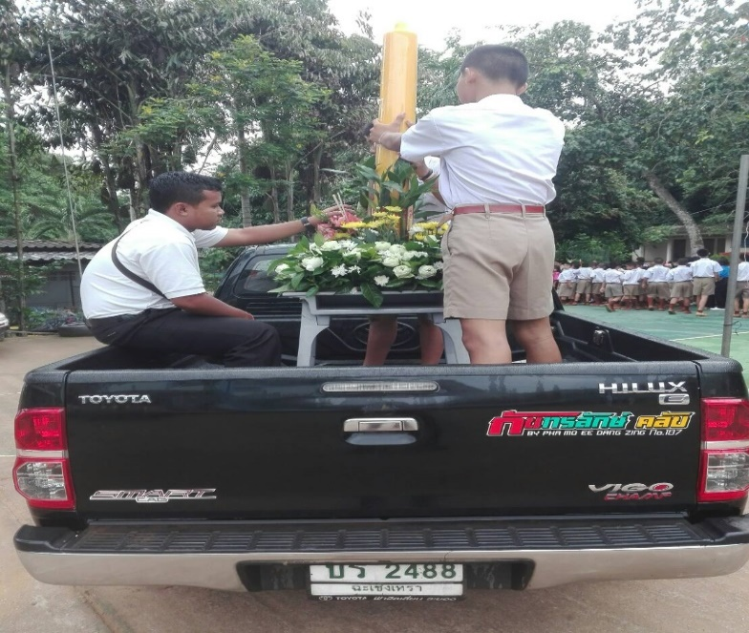
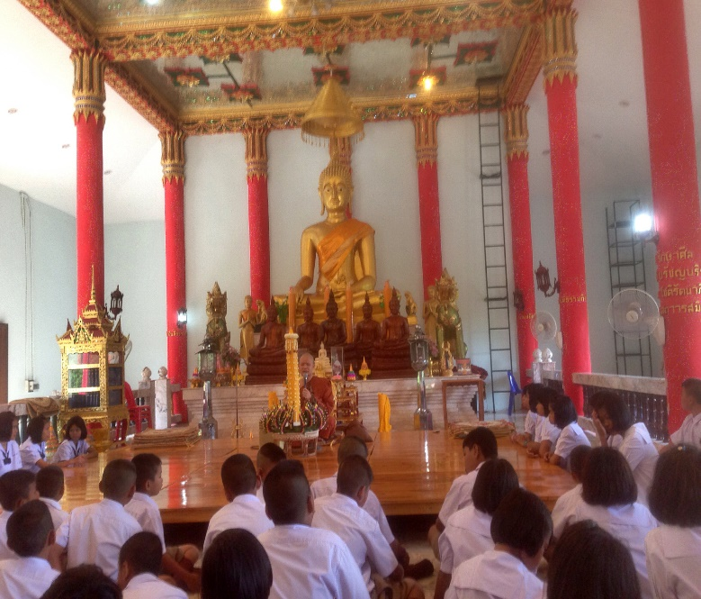

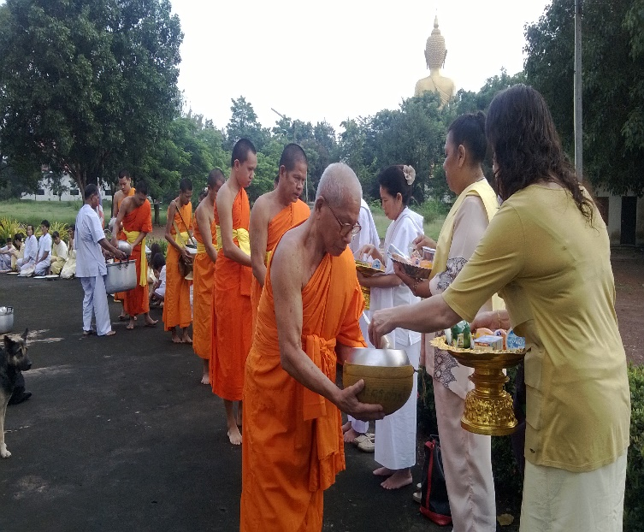
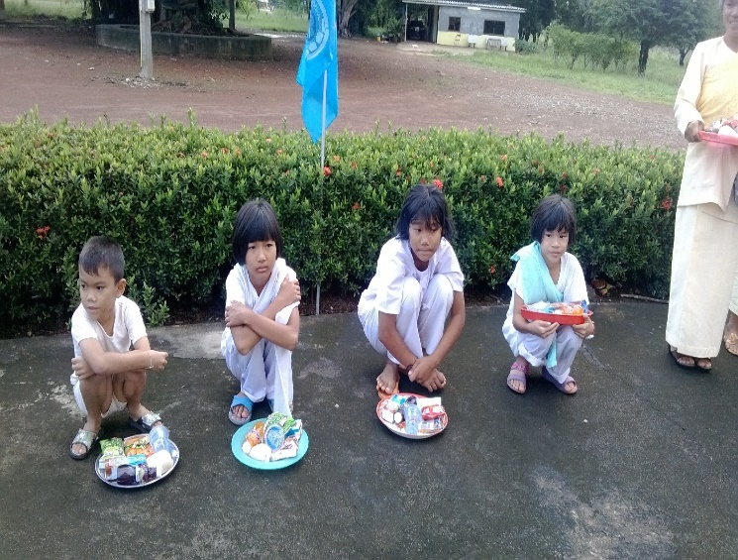

การทำความดีต้องอดทนนะเด็กๆ
การละเว้นความชั่ว
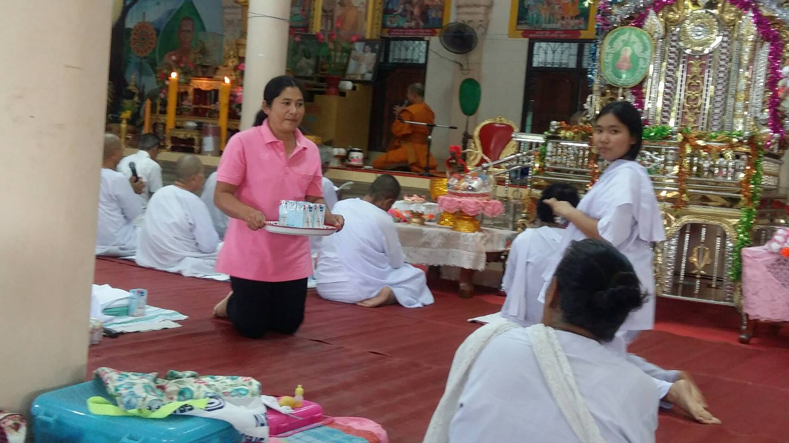

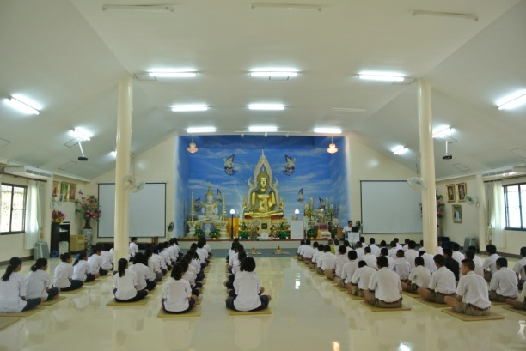
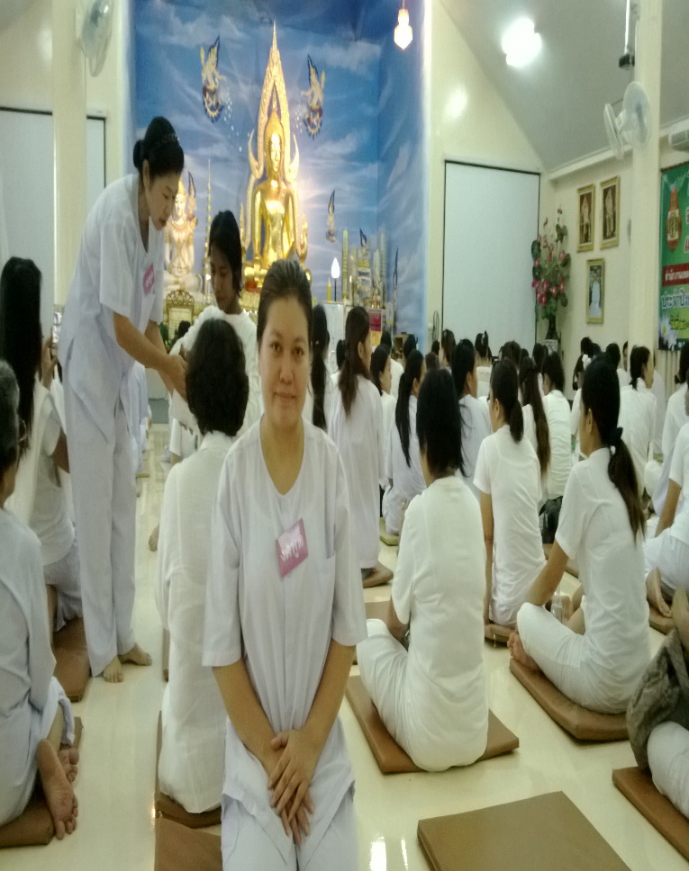

ใจสงบ เราก็สุข

คำอธิบายภาพ

ข้าพเจ้านางสาวณัชรดาวรรณ์ อภิรัชตะธนกุล พร้อมด้วยคณะครูนักเรียน โรงเรียนบ้านแปลงไผ่ – ขุนคลัง
ได้รับหน้าที่ตามมอบหมายให้จัดกิจกรรมตามโครงการโรงเรียนวิถีพุทธ โดยนำนักเรียนไปถวายเทียน วันเข้าพรรษา ณ วัดแปลงไผ่ – ขุนคลัง ร่วมกันทำบุญตักบาตรตามประเพณีกับชุมชนในท้องถิ่น และฟังหลักธรรมคำสั่งสอนตามพุทธศาสนาทางพุทธ ปฏิบัติธรรมถือศิล 8 บัดนี้ข้าพเจ้ารับผิดชอบกิจกรรมดังกล่าวด้วยความเรียบร้อยตลอดจนจบกิจกรรม

ลงชื่อ ผู้รายงาน
(นางสาวณัชรดาวรรณ์ อภิรัชตะธนกุล)
พนักงานราชการโรงเรียนบ้านแปลงไผ่ – ขุนคลัง

ลงชื่อ ผู้รับรองข้อมูล
(นางชลนิชา ทั่งจันทร์แดง)
ผู้รับผิดชอบโครงการ

ลงชื่อ..............................................
(นายรุ่งอรุณ พึ่งเกษม)
ผู้อำนวยการโรงเรียนบ้านแปลงไผ่ – ขุนคลัง

